Thứ Năm ngày 21 tháng 11 năm 2024

KẾ HOẠCH BÀI DẠY
Môn học: Toán
Tên bài học: Nhân một số thập phân với một số tự nhiên ; Tiết: 54
Thời gian thực hiện: 21/11/2024

I.Yêu cầu cần đạt.
  - Thực hiện được phép nhân số thập phân với số tự nhiên.
  - Giải quyết các vấn đề đơn giản liên quan đến phép nhân số thập phân với số tự nhiên.
  - HS có cơ hội để phát triển các năng lực tư duy và lập luận toán học; giao tiếp toán học; mô hình hoá toán học; giải quyết vấn đề toán học và các phẩm chất chăm chỉ, trách nhiệm.

II.Đồ dùng dạy học.
GV: Hình ảnh phần Khởi động (nếu cần).

III.Các hoạt động dạy học chủ yếu.
HOẠT ĐỘNG GV | HOẠT ĐỘNG HS
A.Hoạt động Mở đầu
GV có thể cho HS chơi “Hỏi nhanh – Đáp gọn” để giúp HS ôn lại:  - Nhân một số với số tự nhiên có hai chữ số;  - Nhân một phân số với một số tự nhiên.  GV trình chiếu (hoặc treo bảng phụ có ghi) tình huống Khởi động lên cho HS đọc.  Hình thành phép nhân: 1,5 × 3 = ?  Giới thiệu bài. | HS đọc các bóng nói.  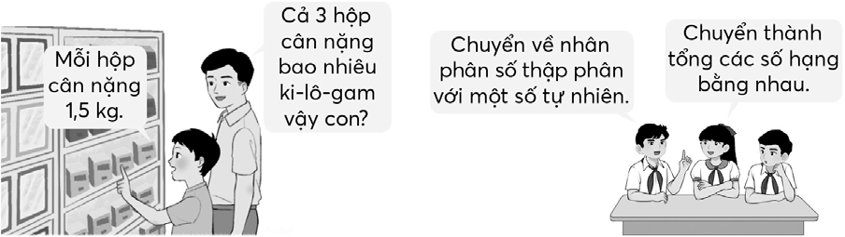
B. Hoạt động Hình thành kiến thức mới
Ví dụ 1: Phép nhân 1,5 × 3 = ? Có thể tiến hành theo trình tự sau:  – GV nêu vấn đề 1,5 × 3 = ?  + Sửa bài, GV khuyến khích HS trình bày cách làm GV hệ thống lại cách làm như SGK. | + HS (nhóm đôi) nhận biết các cách có thể thực hiện:  - Chuyển số thập phân thành phân số thập phân rồi thực hiện phép nhân phân số với số tự nhiên, rồi viết kết quả thành số thập phân.  - HS cũng có thể chuyển phép nhân thành tổng các số hạng bằng nhau, rồi thực hiện phép cộng các số thập phân để tìm kết quả.  - HS cũng có thể đặt tính rồi tính như phép nhân hai số tự nhiên.  + HS thảo luận: Thực hiện phép nhân.  + HS trình bày cách làm.
- GV giới thiệu biện pháp tính:  Để thực hiện phép nhân 1,5 × 3 ta có thể làm như sau (GV vừa vấn đáp vừa viết bảng lớp):  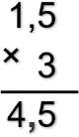  + Đặt tính?  + Tính?  + GV: Ở bài đặt tính rồi tính, ta cần lưu ý điều gì?  Ví dụ 2: Phép nhân 0,32 × 24 = ?  - Khi sửa bài, GV khuyến khích nhiều nhóm HS trình bày. (Có thể chọn các nhóm có kết quả khác nhau Tạo tình huống sư phạm GV hướng dẫn.)  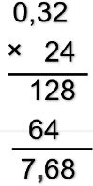  + Khi đặt tính ta cần lưu ý điều gì?  + Khi tính ta cần lưu ý việc gì?  - GV gợi ý để HS giải thích:  Ở tích riêng thứ hai, tại sao lại viết chữ số 4 lùi vào một hàng?  - GV chỉ vào phép tính hàng dọc.  Lưu ý: Khi thực hiện phép nhân (viết) với số có hai chữ số: Muốn nhân một số thập phân với một số tự nhiên ta làm sao? | – HS vừa nói vừa viết vào bảng con:  + Đặt tính: Viết một thừa số ở trên, viết một thừa số ở dưới – Viết dấu nhân, kẻ gạch ngang.  + Nhân từ phải sang trái.  - Nhân như nhân hai số tự nhiên.  - Đếm xem trong phần thập phân của số thập phân có bao nhiêu chữ số, rồi dùng dấu phẩy tách ra  ở tích bấy nhiêu chữ số kể từ phải sang trái.  - “Nhân” → Khi tính lưu ý việc “có nhớ”.  - “Đếm”  - “Tách” → Đặc biệt lưu ý dấu phẩy ở tích.  - HS (nhóm đôi) thực hiện.  + Đặt tính cẩn thận, đặt dấu phẩy ở tích.  + Có nhớ.  - 32 × 20 = 640  Thay vì viết đầy đủ là 640  Viết số 4 lùi vào một hàng  64 chục tức là 640.  - HS nói cách tính.  + Khi nhân để có tích riêng thứ hai: Chữ số đầu tiên bên phải viết ở hàng chục.  + Thường xuyên lưu ý “có nhớ”.  - Muốn nhân một số thập phân với một số tự nhiên ta làm như sau:  - Đặt tính rồi nhân như nhân các số tự nhiên.  - Đếm xem trong phần thập phân của số thập phân có bao nhiêu chữ số rồi dùng dấu phẩy tách ra ở tích bấy nhiêu chữ số kể từ phải sang trái.
C.Hoạt động Luyện tập – Thực hành
Thực hành  Bài 1  – Khi sửa bài, GV khuyến khích HS nói cách tính.  Lưu ý:  + GV cũng có thể đọc lần lượt từng phép nhân cho HS thực hiện vào bảng con. | – HS thực hiện (cá nhân) vào bảng con.

+ GV luôn nhận xét và chỉnh sửa việc đặt tính và tính. | 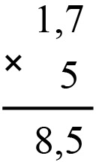  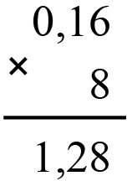  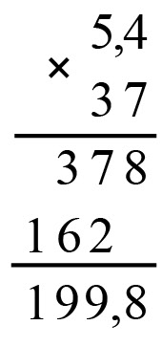  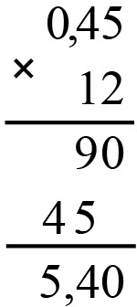  a) b) c) d)  – HS nói cách tính.
D.Hoạt động Vận dụng – Trải nghiệm
Luyện tập  Bài 1:  – Khi sửa bài, GV khuyến khích HS giải thích cách chọn phép tính. | - HS xác định bài toán cho biết gì, bài toán hỏi gì.  - HS thực hiện cá nhân.  Bài giải  30,5 × 3 = 91,5  Trong 3 giờ xe máy đi được 91,5 km.  - HS giải thích cách chọn phép tính.  - Ví dụ:  1 giờ: 30,5 km Gấp 30,5 km lên 3 lần  - giờ: .?. km Lấy 30,5 km × 3
IV. Điều chỉnh sau bài dạy
…………………………………..…………………………………………………..
……………………………………………………………………………………….……………………………………………………………………………………….

**************************************

